ПРИВАТНИЙ ВИЩИЙ НАВЧАЛЬНИЙ ЗАКЛАД
«ХАРКІВСЬКИЙ МІЖНАРОДНИЙ МЕДИЧНИЙ УНІВЕРСИТЕТ»
Кафедра фундаментальних загальнонаукових дисциплін

МЕТОДИЧНІ ВКАЗІВКИ ДО ПРАКТИЧНИХ ЗАНЯТЬ

за темою
Математичне моделювання медико-біологічних процесів

освітньої компоненти
МЕДИЧНА ТА БІОЛОГІЧНА ФІЗИКА
(назва освітньої компоненти)

підготовки другого (магістерського) рівня вищої освіти
галузь знань 22 ОХОРОНА ЗДОРОВ'Я
спеціальність 222 МЕДИЦИНА
освітньо-професійної програми МЕДИЦИНА
Курс 2 Семестр 3

Методичні матеріали до практичних занять розглянуто та затверджено на засіданні кафедри фундаментальних загальнонаукових дисциплін
Протокол від 4 грудня 2024 року №4
Зав. кафедри __________________ Тетяна КУДРЯВЦЕВА
(підпис)

Затверджено на засіданні навчально-методичної комісії
Протокол від 6 грудня 2024 року № 10
Голова ______________ Жанна ДАВИДОВА
(підпис)

РОЗРОБНИК: АРСЕН’ЄВ Олександр, доцент кафедри, к.ф.-м.н., доцент .

Методичні матеріали для практичних занять за темою «Математичне моделювання медико-біологічних процесів» освітньої компоненти «Медична та біологічна фізика» для
студентів 2 курсу спеціальності 222 Медицина другого (магістерського) рівня вищої
освіти призначено для використання викладачами, які проводять практичні заняття,
організовують та контролюють виконання роботи за даною темою навчальної
дисципліни чи споріднених освітніх компонент.

МЕТОДИЧНА КАРТКА ПРАКТИЧНОГО ЗАНЯТТЯ ЗА ТЕМОЮ

Актуальність теми
Медико-біологічні об’єкти різноманітні і дуже складні. Тому при їх вивченні використовують моделі, які певною мірою відображають властивості таких реальних об’єктів. Метод дослідження об’єктів, побудований на вивченні моделей, отримав назву моделювання. В медицині і біології застосовуються чотири типи моделей, серед яких є і математичні моделі. Математичні моделі описують властивості досліджуваного об’єкта за допомогою формул і рівнянь. Ці формули можна отримати різними шляхами, серед яких і методи апроксимації. Апроксимація дає можливість виконувати прогностичне моделювання, що дозволяє прогнозувати ймовірність появи у людини певного стану та приймати попереджувальні профілактичні заходи.
Отже, знання принципів та методів апроксимації допоможе студентам медичних спеціальностей в подальшому використовувати їх у своїй майбутній медичній практиці та дослідженнях.
Цілі заняття (сформовані загальні (ЗК) та спеціальні (фахові) (ФК) компетентності)
Загальні:
ЗК1 – здатність до абстрактного мислення, аналізу та синтезу;
ЗК2 – здатність вчитися і оволодівати сучасними знаннями;
ЗК3 – здатність застосовувати знання у практичних ситуаціях;
ЗК4 – знання та розуміння предметної області та розуміння професійної діяльності;
ЗК6 – здатність приймати обґрунтоване рішення;
ЗК10 – здатність використовувати інформаційні та комунікаційні технології;
ЗК11 – здатність до пошуку, опрацювання та аналізу інформації з різних джерел;
Фахові:
ФК2 – здатність до визначення необхідного переліку лабораторних та інструментальних досліджень та оцінки їх результатів;
ФК25 – здатність розробляти і реалізовувати наукові та прикладні проєкти у сфері охорони здоров’я;
ФК27 – здатність дотримуватися професійної та академічної доброчесності, нести відповідальність за достовірність отриманих наукових результатів.

Практичні результати навчання (ПРН):
ПРН 22(27) – застосовувати сучасні цифрові технології, спеціалізоване програмне забезпечення, статистичні методи аналізу даних для розв’язання складних задач охорони здоров’я;
ПРН 21(29) – відшуковувати необхідну інформацію у професійній літературі та базах даних, інших джерелах, аналізувати, оцінювати та застосовувати цю інформацію;
ПРН 1 – мати ґрунтовні знання із структури професійної діяльності. Вміти здійснювати професійну діяльність, що потребує оновлення та інтеграції знань. Нести відповідальність за професійний розвиток, здатність до подальшого професійного навчання з високим рівнем автономності;
ПРН 2 – розуміння та знання фундаментальних і клінічних біомедичних наук, на рівні достатньому для вирішення професійних задач у сфері охорони здоров’я.

Обладнання та оснащення:
персональний комп’ютер чи ноутбук, табличний процесор (MS Excel, Libre (Open) Office Calc, Google Sheets або інш.).

Глосарій (ключові терміни та поняття) теми:
апроксимація, екстраполяція, інтерполяція, моделі апроксимації, діаграма розсіювання, коефіцієнт детермінації, коефіцієнт детермінації, середнє абсолютне відхилення, відносна похибка апроксимації, прогнозування.

Зміст теми:
Питання, які розглядаються на занятті:
- Апроксимація даних методами табличного процесора.
1.1. Лінійний, логарифмічний, експонентний і степеневий тип апроксимації.
1.2. Створення звіту в текстовому документі про порівняння якості використовуваних типів апроксимації.
2. Визначення характеристик якості лінійної і логарифмічної апроксимації.
3. Прогнозування даних на основі логарифмічної апроксимації. Додавання отриманих результатів до звіту.

Список рекомендованих джерел інформації:
1. Конспект лекції з теми.
2. Bielinskyi Andrii. Заняття 7. Методи наближення даних. Інтерполяція й апроксимація кривих, 2024. YouTube. URL: https://www.youtube.com/watch?v=efLMosJrcqc (дата звернення: 20.12.2024).
3. Капічина Тетяна. ЧМ 4. Лінійна апроксимація. метод найм квадратів, 2023. YouTube. URL: https://www.youtube.com/watch?v=dAdU8tf75zg (дата звернення: 20.12.2024).
4. Лесюк Андрій (Фізика та математика). Заняття №5 Апроксимація методом найменших квадратів, 2023. YouTube. URL: https://www.youtube.com/watch?v=t2Wq8Mqn6LU (дата звернення: 20.12.2024).
5. Медична інформатика : підручник для студентів медичних ВНЗ / за ред. В.Г. Кнігавка. Харків : ХНМУ, 2015. 240 с.
6. Медична інформатика : навч. посібник для студентів мед. ун-тів / В.Г. Кнігавко, О.В. Зайцева, М.А. Бондаренко та ін. Харків : ХНМУ, 2020. 64 с.
7. Бондаренко Т.І. Основи медичної інформатики. Практикум : навч. посібник. Київ : ВСВ «Медицина», 2018. 128 с.

Хід заняття:
- Контроль вхідного рівня знань з теми.

Запитання (повторення матеріалу, викладеного на лекції з теми):
- Що таке апроксимація? Для чого вона використовується?
- Поняття моделі апроксимації. Які види моделей функцій найбільш часто використовуються для апроксимації емпіричних даних?
- Які види моделей апроксимації (ліній тренда) реалізовані в табличному процесорі? Наведіть їх рівняння в загальному вигляді.
- Як оцінити достовірність і якість апроксимації?
- Що таке коефіцієнт детермінації? (Визначення, формула для обчислення, фізичний зміст)
- Що таке залишок моделі? Для чого використовуються значення залишків?
- Які показники якості моделей апроксимації Ви знаєте?
- Середня абсолютна помилка апроксимації (визначення, фізичний зміст).
- Середнє абсолютне відхилення (визначення, фізичний зміст).
- Поняття «інтерполяція» і «екстраполяція». Визначення, подібності та відмінності, зв'язок з поняттям «апроксимація».
- Прогнозування це інтерполяція або екстраполяція? Відповідь аргументуйте.
- Поняття «прогноз» і «прогнозування». Які методи прогнозування Ви знаєте? Дайте їх коротку характеристику.
- Чим обумовлена точність будь-якого прогнозу? Перерахуйте основні джерела помилок прогнозу.

- Практична частина
Практичні завдання для послідовного виконання (практичний тренінг):

Порядок виконання роботи
Постановка задачі.
Дослідити можливі моделі апроксимації фагоцитарного числа (ФЧ) значеннями вмісту вітаміну Д в крові (показник 25 (ОH) D). Вибрати найбільш оптимальну модель і використовувати її для прогнозування.
Дані для показника 25 (ОH) D і фагоцитарного числа наведені у файлі «фч.xls». Вони отримані при вивченні тяжкості себорейного дерматиту. Це дослідження виявило, що фагоцитарне число є важливим показником для лікування. Зміною ФЧ можна керувати за допомогою корекції кількості вітаміну Д в організмі.

Завдання 1.
Засобами табличного процесора побудуйте різні моделі апроксимації для фагоцитарного числа (ФЧ) в залежності від вмісту вітаміну Д в крові 25(ОH)D і виберіть найбільш достовірну модель.
- Відкрийте файл «фч.xls» і збережіть його в свою робочу папку.
- Побудуйте графік залежності фагоцитарного числа від рівня вітаміну Д в крові 25 (ОH) D.
- Виділіть діапазон даних, що містить значення ФЧ і 25 (ОH) D (В1: С45)
- Використовуйте меню Вставка / Діаграма
- Виберіть тип діаграми: Діаграма XY - Тільки точки; Далі >>
- Перевірте настройки діапазону даних: повинні бути встановлені опції Ряди даних в стовпчиках, і Перший рядок як підпис; Далі >>; ще раз Далі;
- На останньому кроці задайте наступні елементи діаграми:
- заголовки для осей - для осі Х: «25 (ОH) D, нмоль / л», для осі Y: «ФЧ, ум. од.»;
- відображення сітки по обох осях (Вісь Х і Вісь Y);
- відключіть легенду (зніміть «галочку» Показати легенду).
- Натисніть кнопку Гаразд.
- Додайте на діаграму пряму лінію тренда.
- Подвійним кліком миші зайти в режим редагування графіка і одиночним кліком миші виділити точки на графіку
- Використовуйте меню Вставка / Лінії тренда.
- Виберіть Тип регресії Лінійна;
- Встановіть опції Показати рівняння і Показати коефіцієнт детермінації (R²);
- Натисніть кнопку Гаразд.
- Скопіюйте отриманий графік і помістіть його на тому ж аркуші. На новому графіку змініть тип апроксимації на логарифмічну. Порівняйте лінійну і логарифмічну моделі апроксимації. Яка з них більш достовірна?
- Знову скопіюйте графік і помістіть його на тому ж аркуші. На новому графіку змініть тип апроксимації на експонентну. Порівняйте лінійну, логарифмічну і експонентну моделі апроксимації. Яка з них більш достовірна?
- Ще раз скопіюйте графік і помістіть його на тому ж аркуші. На новому графіку змініть тип апроксимації на ступеневу. Порівняйте чотири побудовані моделі апроксимації. Яка з них більш достовірна?
- У текстовому документі підготуйте звіт про виконання завдання в наступній формі (рис. 2):
- Файл звіту збережіть у своїй робочій теці під ім'ям «звіт-ФЧ».

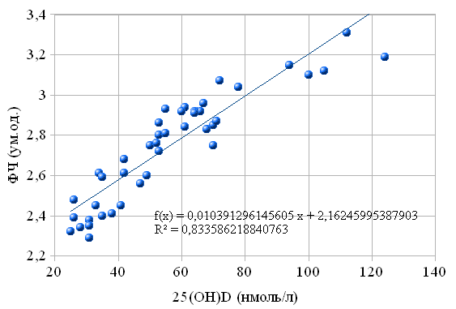

Рис. 1. Графік розсіювання з лінійної моделлю апроксимації.

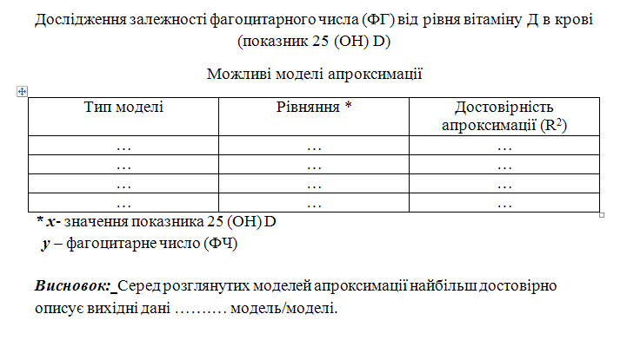
Рис. 2. Форма звіту та порівняння якості використовуваних типів апроксимацій.

Завдання 2.
Для лінійної і логарифмічної моделей апроксимації, побудованих в попередньому завданні, обчисліть наступні характеристики якості апроксимації:
- Середнє абсолютне відхилення (на скільки одиниць в середньому помиляється модель):
- Відносну похибку апроксимації:
- Середню відносну похибку апроксимації (на скільки відсотків в середньому помиляється модель): .
Тут n - означає кількість спостережень, y_{i} - реальні значення вихідного показника (ФЧ), - прогнозні (обчислені за рівнянням моделі апроксимації) значення вихідного показника (ФЧ), - називаються залишками моделі.
Оберіть найбільш достовірну модель, ґрунтуючись на обчислених характеристиках якості.
- У файл «фч» додайте новий лист і назвіть його «логарифмічна модель».
Використовуйте меню Аркуш/Вставити і назва.
- На аркуш «логарифмічна модель» скопіюйте вихідні дані і графік з лінією і рівнянням логарифмічної підгонки.
- В окремому стовпці розрахуйте прогнозні значення ФЧ, скориставшись рівнянням, відображених на графіку, де наведено рівняння тренда (рис. 3).

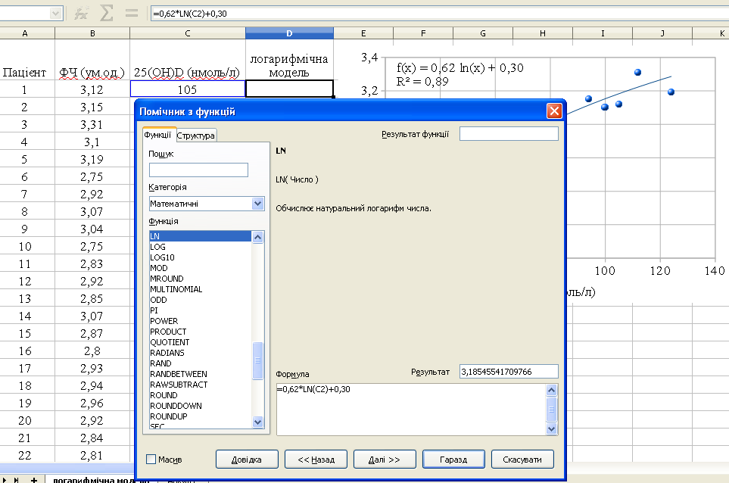

Рис. 3. Порядок обчислення прогнозних значень ФЧ.

- У наступному стовпці обчисліть значення залишків:
- В наступному стовпці обчисліть абсолютні значення (модулі) залишків, використовуючи функцію обчислення модуля ABS.
- В окремій клітинці обчисліть середнє абсолютне відхилення (Δ) як середнє значення модулів залишків. Використовуйте функцію SUM (сума). Введення грецьких букв здійснюється через меню Вставка/Спеціальні символи.
- У наступному стовпці обчисліть абсолютні значення (модулі) відносин залишків логарифмічної моделі до реальних значень Y (ФЧ) за формулою:
.
- В окремій клітинці обчисліть значення відносної помилки логарифмічної моделі апроксимації (ε) як суму модулів відносин залишків моделі до реальних значень ФЧ.
- В окремій клітинці обчисліть значення відносної похибки апроксимації (δ) як середнє значення модулів відносин залишків моделі до реальних значень, тобто δ = ε / n*100. Для середньої абсолютної помилки апроксимації встановіть процентний формат відображення числа в комірці.
- Скопіюйте лист "логарифмічна модель" і помістіть його в кінець електронної книги з новим ім'ям - "лінійна модель". На аркуші "лінійна модель" видаліть значення (формули) з колонки із заголовком «логарифмічна модель»; сам заголовок колонки змініть на «лінійна модель».
- На аркуші «лінійна модель» видаліть графік з лінією і рівнянням логарифмічної підгонки, а на його місце помістіть графік лінійної підгонки (скопіюйте потрібний графік з листа "Аркуш 1").
- У стовпці з заголовком «лінійна модель» розрахуйте прогнозні значення виручки по лінійної моделі апроксимації, скориставшись рівнянням, відображених на графіку.
- Після підстановки нових прогнозних значень виручки автоматично оновляться значення в колонках з усіма допоміжними обчисленнями і в осередках, де стоять формули для розрахунку характеристик якості моделі - середнього абсолютного відхилення, відносної і середньої абсолютної помилок.
- Порівняйте ці характеристики з характеристиками логарифмічної моделі і зробіть висновок, яка з моделей - лінійна або логарифмічна більш точна.
- У текстовому документі «звіт-ФЧ» продовжите звіт про виконання завдання в формі таблиці із зазначенням типу моделі, коефіцієнта детермінації, характеристик якості моделі - середнього абсолютного відхилення, відносної і середньої абсолютної помилок.

Завдання 3.
Використовуючи логарифмічну модель, спрогнозуйте значення ФЧ при наступних значеннях 25 (ОH) D:
- 20 нмоль/л
- 130 нмоль/л
- 45 нмоль/л
- 36 нмоль/л.
- 75 нмоль/л
- 110 нмоль/л
- 40 нмоль/л
- 10 нмоль/л
1) У текстовому документі «звіт-ФЧ» доповніть звіт результатами.

- Заключна частина
3.1. Контроль виконаних завдань
3.2. Підведення підсумків.

